

Mit Strom zum Dreh AB 41
Vereinfachtes Modell eines Gleichstrommotors

1. Beschreibe die Aufgaben der einzelnen Bauteile auf Bild 1

Nr. | Name | Aufgabe
1 | Unterbrecher mit Drehlager
2 | Rundmagnete
3 | Spulen
4 | Rotor
5 | Schleifkontakt

2. Der Rotor kennt während einer Drehung zwei verschiedene Positionen: In Richtung der Spulen (Bild B) oder quer zu
den Spulen (Bild C).

a. Beschrifte in Bild B und Bild C die fünf wichtigsten Bauteile (siehe Aufgabe 1)

b. Notiere in Bild B und Bild C, ob jeweils Strom fliesst oder nicht

- In einer Situation (Bild B oder Bild C) fliesst kein Strom. Warum wird der Rotor trotzdem angetrieben?

- In einer Situation (Bild B oder Bild C) fliesst Strom. Die Spulen werden zu Elektromagneten. Beschrifte bei den

Spulen­ die magnetischen Pole so, dass der Elektromotor funktioniert.

B |  | C
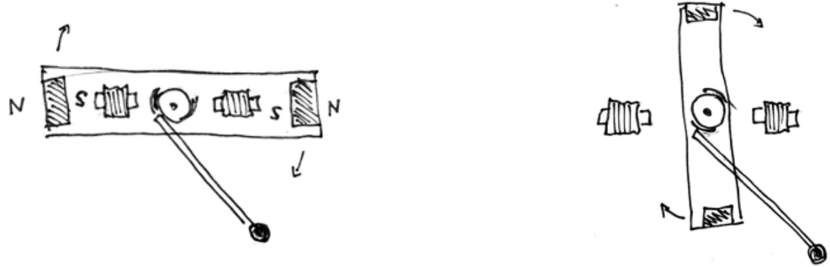

Kisam21 Seite 1/1

